Министерство науки и высшего образования Российской Федерации Федеральное государственное автономное образовательное учреждение высшего образования
«НАЦИОНАЛЬНЫЙ ИССЛЕДОВАТЕЛЬСКИЙ УНИВЕРСИТЕТ ИТМО»
Факультет инфокоммуникационных технологий

ОТЧЕТ
О ЛАБОРАТОРНОЙ РАБОТЕ № 2
по теме: Анализ данных. Построение инфологической модели данных БД.
по дисциплине: Проектирование и реализация баз данных

Специальность:
45.03.04 Интеллектуальные системы в гуманитарной сфере

Проверил:
Говорова М.М. Дата: « » февраля 2021 г. Оценка

Выполнил:
студент группы K3243
Бондаренко Г.В.

Санкт-Петербург 2021 г.

🔬 Лабораторная работа 2
Цель работы

Овладеть практическими навыками проведения анализа данных системы и построения инфологической модели данных БД методом «сущность-связь»

Практическое задание

- Проанализировать предметную область согласно варианту задания.
- Выполнить инфологическое моделирование базы данных по заданной предметной области с использованием метода ER-диаграмм («сущность-связь») в комбинированной нотации Питера Чена - Кириллова.
- Реализовать разработанную ИЛМ в нотации IDEF1X.

Индивидуальное задание

Вариант 3. БД «Библиотека».

Описание предметной области: Каждая книга может храниться в
нескольких экземплярах. Для каждого экземпляра известно место
его хранения (комната, стеллаж, полка). Читателю не может быть
выдано более 3-х книг одновременно. Книги выдаются читателям
на срок не более 10 дней. БД должна содержать следующий
минимальный набор сведений: ∙ Автор (фамилия и имя (инициалы)
или псевдоним автора издания). ∙ Название (заглавие) издания. ∙
Номер тома (части, книги, выпуска). ∙ Составитель (фамилия и
имена (инициалы) каждого из составителей издания). ∙ Язык, с
которого выполнен перевод издания. ∙ Вид издания (сборник,
справочник, монография ...). ∙ Область знания. ∙ Переводчик
(фамилия и инициалы переводчика). ∙ Место издания (город). ∙
Издательство (название издательства). ∙ Год выпуска издания. ∙
Библиотечный шифр (например, ББК 32.973). ∙ Количество книг. ∙
Номер (инвентарный номер) экземпляра. ∙ Номер комнаты
(помещения для хранения экземпляров). ∙ Номер стеллажа в
комнате. ∙ Номер полки на стеллаже. ∙ Цена конкретного
экземпляра. ∙ Дата изъятия экземпляра с установленного места. ∙
Номер читательского билета (формуляра). ∙ Фамилия читателя. ∙
Имя читателя. ∙ Отчество читателя. ∙ Адрес читателя. Телефон
читателя.

Выполнение

Название создаваемой БД.

БД «Библиотека»

Состав реквизитов сущностей.

Книга (Код книги, название, автор, язык оригинала, номер тома)
Издательство (Код издательства, название издательства, место издательства)
Публикация (Составитель, год выпуска, вид издания, переводчик)
- FK (Код издательства, название издательства)
Издание (Библиотечный шифр, автор, язык оригинала, номер тома, название)
- FK (Код книги, код издательства, название издательства)
Экземпляр (Инвентарный номер, цена экземпляра, дата изъятия)
- FK (Библиотечный шифр, код книги, код издательства, название издательства)
Место хранения (Номер комнаты, номер стеллажа, номер полки, срок хранения)
- FK (инвентарный номер)
Библиотекарь (Табельный номер, ФИО сотрудника, эл.почта, телефон)
- FK (Номер комнаты)
Абонемент (Дата выдачи, дата возврата, состояние книги)
- FK (Табельный номер, ФИО сотрудника, номер читательского билета, ФИО читателя)
Читатель (Номер читательского билета, ФИО читателя, адрес, телефон)

Схема инфологической модели данных БД в нотации Питера Чена.

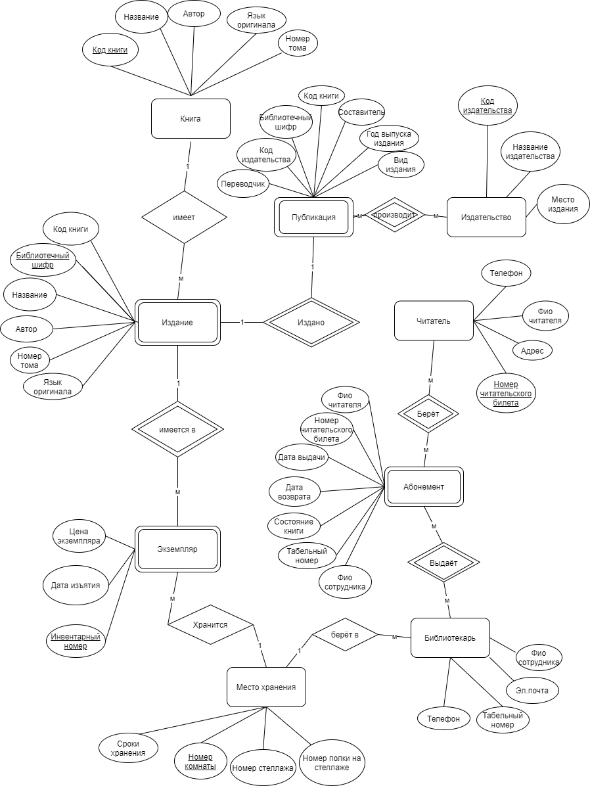

- Схема инфологической модели данных БД в нотации IDEF1X.

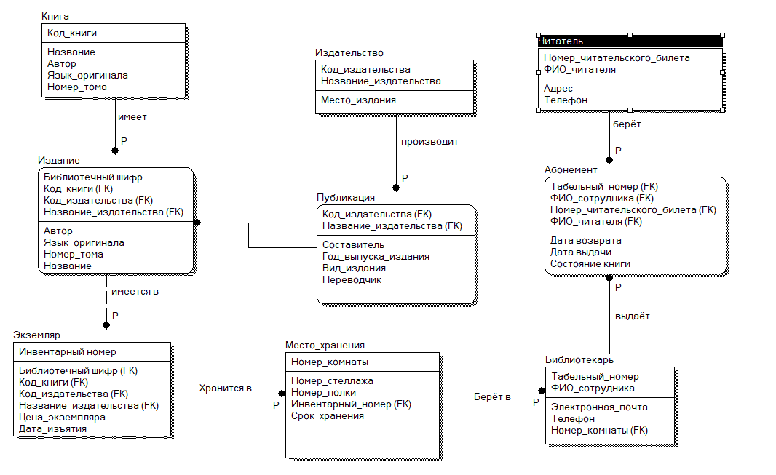

- Описание атрибутов сущностей и ограничений на данные (таблица 1).
Название | Тип | Первичный ключ (собств.) | Первичный ключ (внешн.) | Внешний ключ | Обязательность | Ограничения целостности
Книга
Код книги | Integer | + |  |  | + | Уникален, необходимо обеспечить автомати-ческую генерацию значения
Название | String |  |  |  | +
Автор | String |  |  |  | +
Язык оригинала | String |  |  |  | +
Номер тома | Integer |  |  |  | +
Издательство
Код издательства | Integer | + |  |  | +
Название издательства | String | + |  |  | +
Место издания | String
Публикация
Код издательства | Integer |  | + |  | +
Название издательства | String |  | + |  | +
Составитель | String |  |  |  | +
Год выпуска издания | Date |  |  |  | +
Вид издания | String |  |  |  | +
Переводчик | String |  |  |  | +
Издание
Библиотечный шифр | Integer | + |  |  | + | Уникален, необходимо обеспечить автомати-ческую генерацию значения
Код книги | Integer |  | + |  | + | Уникален, необходимо обеспечить автомати-ческую генерацию значения
Код издательства | Integer |  | + |  | +
Название издательства | String |  | + |  | +
Автор | String |  |  |  | +
Язык оригинала | String |  |  |  | +
Номер тома | Integer |  |  |  | +
Название | String |  |  |  | +
Экземпляр
Инвентарный номер | Integer | + |  |  | + | Уникален, необходимо обеспечить автомати-ческую генерацию значения
Библиотечный шифр | Integer |  |  | + | + | Уникален, необходимо обеспечить автомати-ческую генерацию значения
Код книги | Integer |  |  | + | + | Уникален, необходимо обеспечить автомати-ческую генерацию значения
Код издательства | Integer |  |  | + | +
Название издательства | String |  |  | + | +
Цена экземпляра | Integer |  |  |  | +
Дата изъятия | Date |  |  |  | +
Место хранения
Номер комнаты | Integer | + |  |  | +
Номер стеллажа | Integer |  |  |  | +
Номер полки | Integer |  |  |  | +
Инвентарный номер | Integer |  | + |  | + | Уникален, необходимо обеспечить автомати-ческую генерацию значения
Срок хранения | Date
Библиотекарь
Табельный номер | Integer | + |  |  | + | Уникален, необходимо обеспечить автомати-ческую генерацию значения
ФИО сотрудника | String | + |  |  | +
Эл.почта | String |  |  |  | +
Телефон | Integer |  |  |  | +
Номер комнаты | Integer |  |  | + | +
Абонемент
Табельный номер | Integer |  | + |  | + | Уникален, необходимо обеспечить автомати-ческую генерацию значения
ФИО сотрудника | String |  | + |  | +
Номер читательского билета | Integer |  | + |  | + | Уникален, необходимо обеспечить автомати-ческую генерацию значения
ФИО читателя | String |  | + |  | +
Дата выдачи | Date |  |  |  | +
Дата возврата | Date |  |  |  | +
Состояние книги | String |  |  |  | +
Читатель
Номер читательского билета | Integer | + |  |  | + | Уникален, необходимо обеспечить автомати-ческую генерацию значения
ФИО читателя | String | + |  |  | +
Адрес | String |  |  |  | +
Телефон | Integer |  |  |  | +

Выводы

Способ отрисовки диаграмм методом ER подходит для реализации малых проектов. По ходу усложнения системы реализовывать базу данных становится всё сложнее, в то время как она становится неимоверно запутанной и громоздкой. Такие диаграммы хороши для понимания принципа построения баз данных, но не подходят для использования в масштабных проектах.
IDEF1X диаграммы позволяют указать тип атрибутов и внешние ключи. Однако они тоже имеют тенденцию становиться громоздкими и трудно читаемыми.

